*Государственное образовательное учреждение высшего профессионального образования*

*«Московский Государственный Технический Университет имени Н. Э. Баумана»*

ОТЧЕТ

По лабораторной работе №8

«Система массового обслуживания: поликлиника с использованием GPSS»

По курсу «Моделирование»

|  |  |
| --- | --- |
| Студент: | Спасенов И.В. |
| Группа: | ИУ7-73 |
| Преподаватель: | Рудаков И.В. |

Москва, 2019

**Задание**

Пациенты обращаются обращаются к терапевту для первичной консультации через интервалы времени 7±2. Каждый из трех терапевтов проводит осмотр пациента. Первый терапевт тратит на осмотр 20±5, второй — 30±10, третий — 25±3. После осмотра пациента отправляют на осмотр кардиолога: первый терапевт с вероятностью 0.7, второй — 0.5, третий — 0.3. Время приема кардиолога 20±5, после чего с вероятностью 0.8 он отправляет пациента на узи. Узи проводится за 15±5 минут. Определить максимальные длины очередей к каждому специалисту, а также общее количество пациентов прошедших через каждых специалистов.

**Эндогенные и экзогенные переменные:**

Эндогенные переменные: время приема пациента i-ым терапевтом, время приема кардиологом и время узи.

Экзогенные переменные: число поступивших пациентов в СМО

Интерфейс и результаты работы программы представлены на рисунке 1.

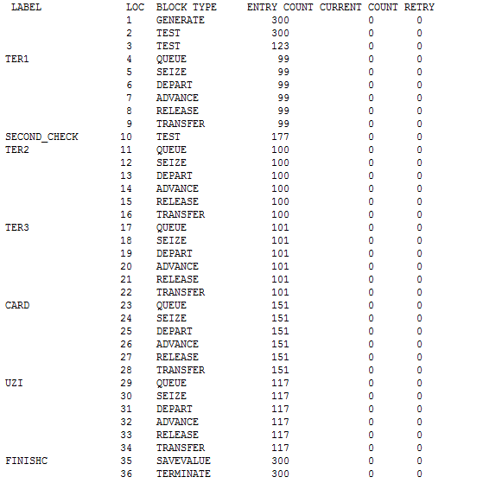

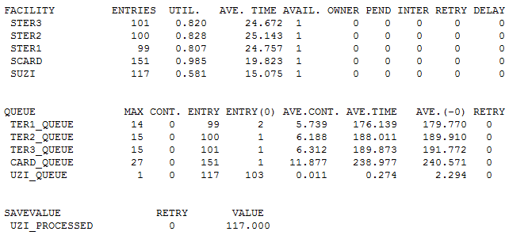

Рисунок 1. Пример работы программы